关于侵权举报月度公示

关于侵权举报月中公示工作，目前柒零叁论坛已着手汇总数据。本月以来柒零叁论坛已收到举报件4件，有效处置举报件4件；柒零叁网温州论坛APP已收到举报件0件，有效处置举报件0件；柒零叁网微信公众号已收到举报件0件，有效处置举报件0件。

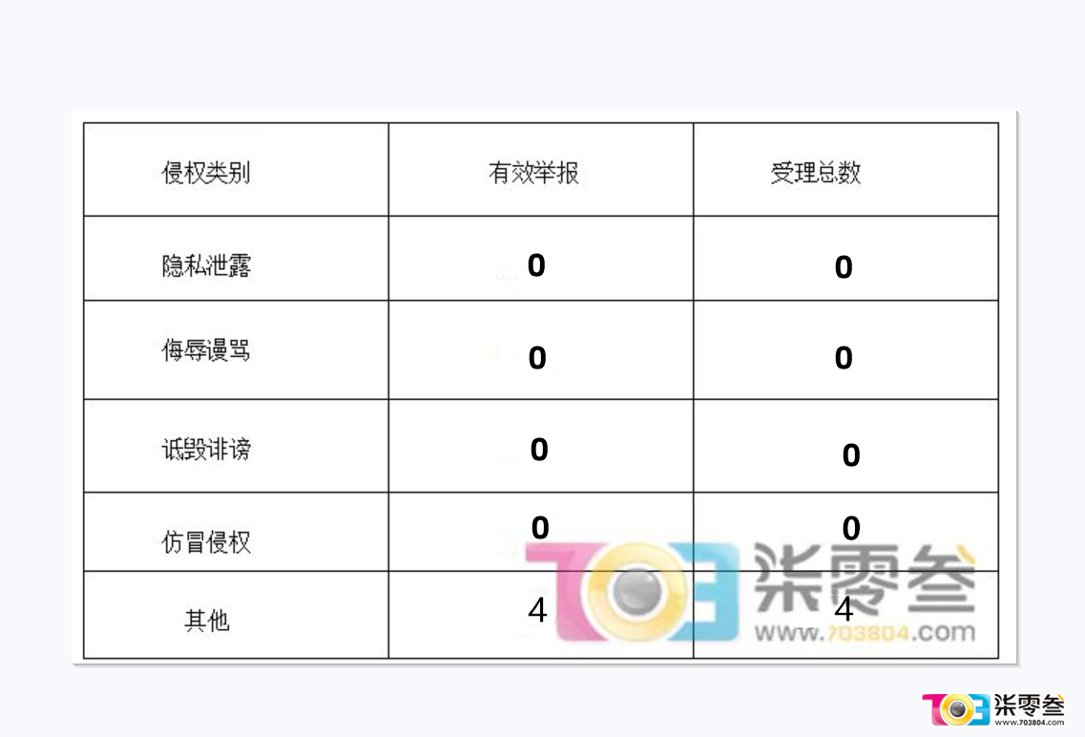

7月9日，网友举报论坛有人发布广告，已做删除处理。

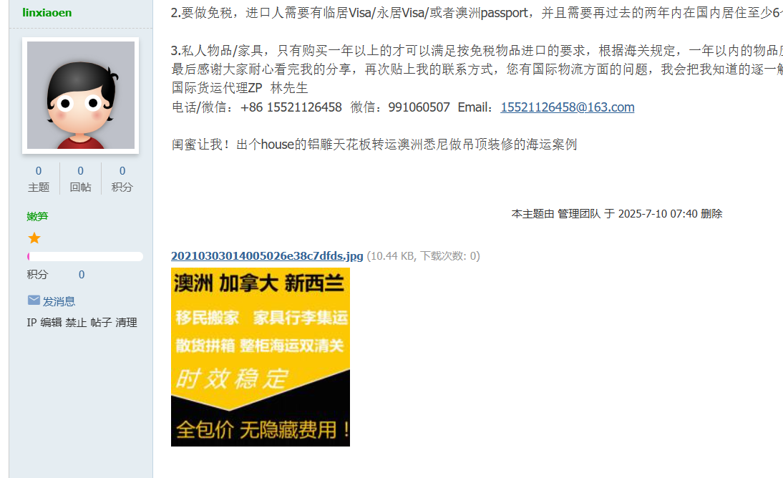

7月11日，有网友举报论坛被发布广告，已删除。

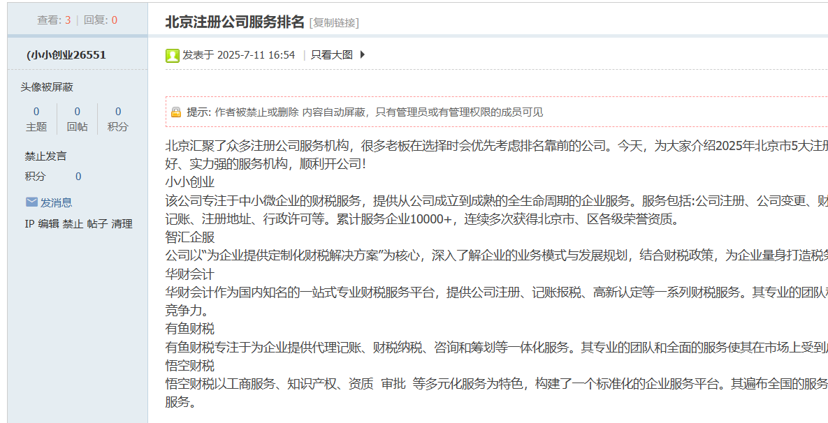

7月20日，网友在论坛发布不良信息广告两则，已被删除。



